# Dirección IP Pública

Voy a <https://www.whatsmyip.org/>

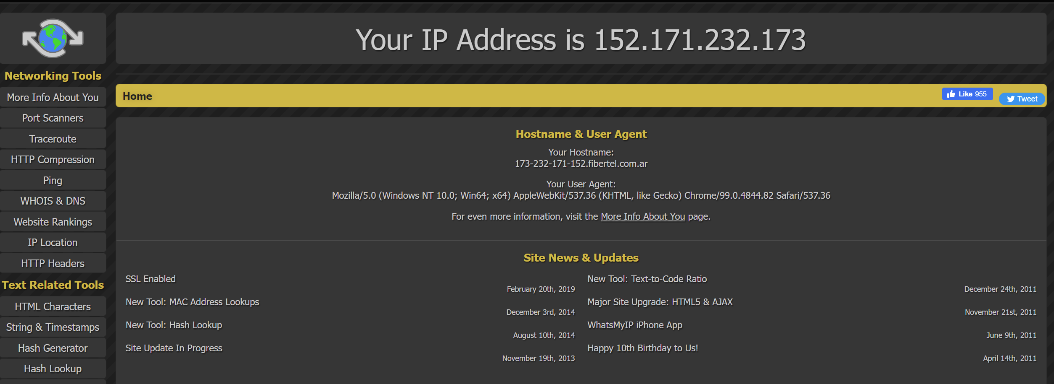

# Direcciones privadas

Entro al Command Prompt, y ejecuto **ipconfig /all**

**Dirección IPv4 local**: IPv4 Address

**Subnet Mask**: Submáscara de red

**Physical Address**: MAC Address

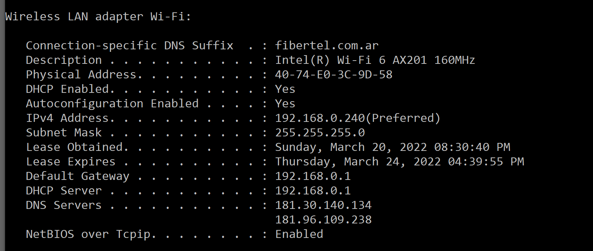

# Tipo de IPs

Tanto la IP pública como la IP privada son de tipo IPv4.

# MAC Address

